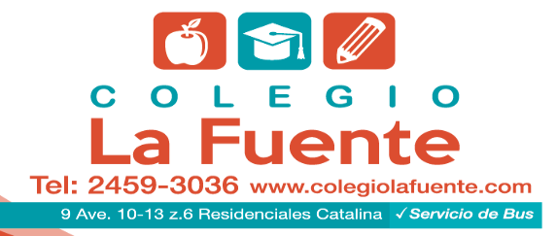
PLANIFICACIÓN SEMANAL 2020 KINDER
Semana 16 al 18 de septiembre de 2020
Nombre del maestro: Débora Soto/ Andrea Castillo | Grado: Kínder | Sección: A y B | Materia: Medio Social y Natural

Contenido | Actividad | Libro
- Mi País | Viernes 18  Clases virtuales por Zoom  Desarrollo del tema en video  - Observaremos juntos el vídeo de “Amo a mi País”  https://www.youtube.com/watch?v=Ux_pkRZLZ5s  - Realizaremos preguntas sobre ¿Cómo se llama nuestro país? ¿Cuántos departamentos tiene Guatemala? Etc...  - Trabajaremos la página asignada. | - Página del libro 181.  Materiales que necesitaremos:  - Papel de china de cualquier color.  - Goma.



